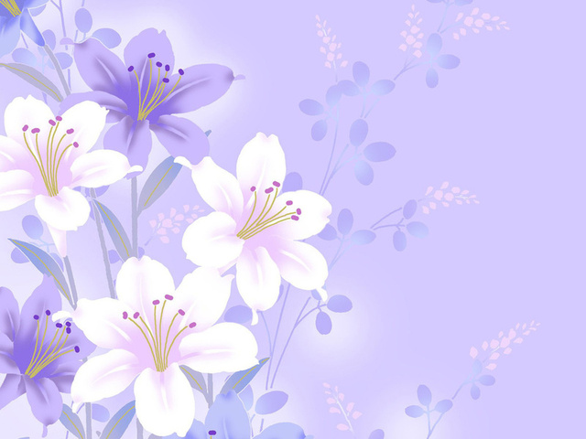
- Чим для тебе був дистанційний проект «Мій світ психології»?
Психологія – надзвичайна наука. Це наука про людську душу. Вона допомагає людині пізнавати себе, вирішувати проблеми, навчатися керувати своєю поведінкою, долати труднощі й радіти кожній хвилині життя.
Особисто для мене, проект «Мій світ психології» дав можливість поглянути на себе «іншими очима», що, нажаль, в сучасному ритмі життя не завжди вдається.
- Чого ти досяг(ла) в результаті участі?
Я навчилася аналізувати свої вчинки, поведінку, визначати позитивні та негативні якості власного «Я». І найголовніше – я не збираюся зупинятися на досягнутому!!! Я переконалася в необхідності саморозвитку, самоосвіти, підвищенні власної психологічної культури та і суспільства в цілому.
- Які були твої основні труднощі і як вони вирішувалися?

Це завжди важко - критикувати себе. Помітити свої недоліки значно важче ніж чужі. Важко зізнатися, що ти помилився.
Хто ніразу не падав, той не відчуває усіх насолод правильного і радісного життя.

- Що для тебе було особливо цікавим та важливим у завданнях олімпіади?
Зрозуміти себе – що може бути цікавішим? Визначити стратегію своєї поведінки та її проаналізувати. Відкрити особливості власної особистості довести свою індивідуальність, унікальність . Кожне з завдань змушували знову і знову занурюватися в себе. Вони мотивували мене до саморозвитку, самовдосконалення та до пошуку нових шляхів досягнення своїх цілей.

- Що вдалося краще за все і чому?

Я не можу визначити однозначно, що вдалося краще за все, але я впевнено можу заявити, що задоволена результатом своєї роботи в даному проекті. Я відчуваю цей результат, розумію, що він не значний, але він тільки мій - єдиний і неповторний. Впевнена, що це лише перший крок до мого саморозвитку, моєї цілі. Саме він є найважчий і найважливіший. Я щаслива, що мала можливість стати учасником проекту «Мій світ психології»
Хочу подякувати всім, хто був ініціатором створення проекту «Мій світ психології». Побажати Вам творчих злетів, креативних думок, натхнення, успіхів у роботі! Сподіваюся зустріти подібний проект і у ВУЗі, до я кого я збираюсь вступати цього року.
Людське Вам спасибі!

